

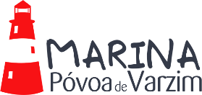
BOLETIM DE INSCRIÇÃO
Regata de Natal
IOM 2024
Deverá ser enviado para vela@clubenavalpovoense.com até às 18:00 do dia 10/12/24, acompanhado da respectiva Taxa de Inscrição.

Solicito ao Clube Naval Povoense a aceitação da minha inscrição para participar na Regata de Natal da classe IOM, a realizar no dia 14 de dezembro de 2024, no campo de regatas da Marina da Póvoa de Varzim.

Nome:
Masculino: Feminino:
Data de Nascimento: Nacionalidade:
Clube: N.º de Vela:
Licença Desportiva N.º: Escalão:
Modelo: N.º de Casco:
Associado APMV N.º:
CElectrónico: Telefone:
Licença de Publicidade: Frequências:

Assumo o compromisso de cumprir as Regras de Regata à Vela e todas as outras Regras que regem esta Prova.

Póvoa de Varzim, 14 de dezembro de 2024.

Assinatura: _____________________________________________________________________________

